数字卡接线:局方或从交换机拉来的2M线与板卡的BNC线对接，具体是板卡的Tx线（发送端）和局方的Rx线（接收端）对接，板卡的ＲＸ线（接收端）和局方的ＴＸ线（发送端）对接。

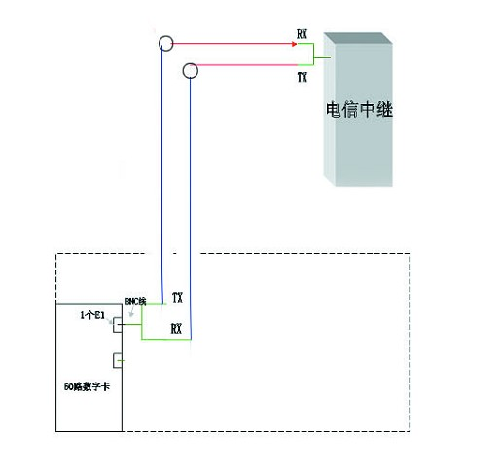

每个E1插口连接带有RJ45水晶头的BNC线，RJ45出来分成了2根BNC接头，分别为TX（发送端）和RX（接收端）如下图。中继局过来的2根同轴电缆就接在这两端上。

